MANUAL DE USUARIO
TAXATION SMART
SOBRETASA A LA GASOLINA

TABLA DE CONTENIDO
Pág.
DECLARACIÓN SOBRETASA A LA GASOLINA 3
1. Declaraciones 3
1.1. Acceso a la opción 3
1.2. Funcionalidades. 3
1.2.1. Elementos asistentes. 3
1.2.2. Sobretasa a la gasolina 4
1.2.3. Presentar Declaración Sobretasa a la Gasolina 5
2.1 Pago en línea 15

MANUAL DE USUARIO – DECLARACIÓN DE SOBRETASA A LA GASOLINA
INFORMATICA Y TRIBUTOS S.A.S

Todos los derechos reservados. Ninguna parte de esta obra puede ser reproducida de ninguna forma o por cualquier medio - gráfico, electrónico mecánico, incluyendo fotocopias, grabación o almacenamiento de información y sistemas de recuperación de información - sin la autorización por escrito de la editorial.

Los productos que se mencionan en este documento pueden ser marcas comerciales y/o marcas registradas de sus respectivos propietarios. El editor y el autor no pretenden estas marcas.

Si bien todas las precauciones se han tomado en la preparación de este documento, el editor y el autor no asumen responsabilidad alguna por errores u omisiones, ni de daños que resulten del uso de la información contenida en este documento o del uso de programas y código fuente que pueden que lo acompañen. En ningún caso, el editor y el autor serán responsables de ninguna pérdida de beneficios o cualquier otro daño comercial causado o presuntamente causado directa o indirectamente por este documento.

DECLARACIÓN SOBRETASA A LA GASOLINA
A continuación, este manual de usuario ha sido diseñado para ofrecer una guía completa y detallada, garantizando el correcto funcionamiento y la gestión eficiente de todas las actividades relacionadas con la Declaración de Sobretasa a la gasolina.

Declaraciones

Acceso a la opción
Ingresar a la página de la Gobernación de Córdoba: aquí

Imagen 1 – Portal Cordoba.

Funcionalidades.

Elementos asistentes.
Estos elementos ayudan a diligenciar y comprender el formulario de declaración:
Iconos de Ayuda: brindan información extra y funcionan como guía para diligenciar el formulario.

Sobretasa a la gasolina
Clic a la opción ‘Sobretasa a la gasolina’:
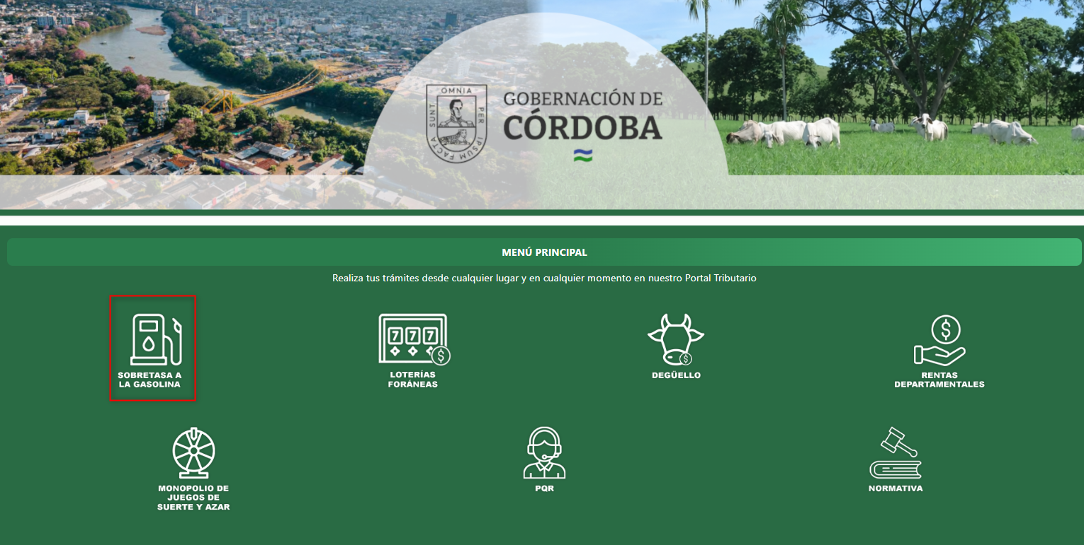
Imagen 2 - Opción Impuesto sobretasa a la gasolina.

A continuación, se visualizan opciones de Sobretasa a la gasolina:
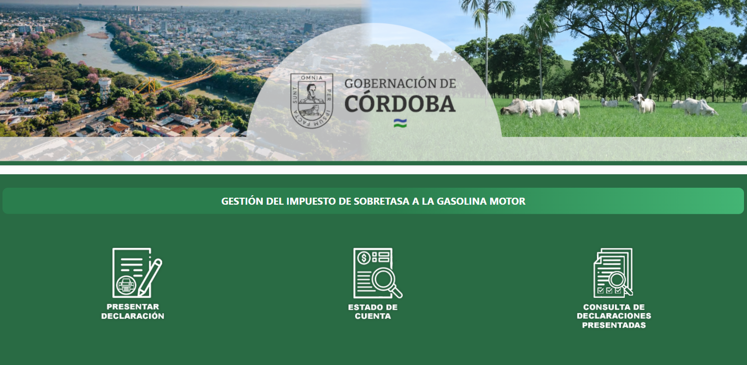
Imagen 3 – Gestión de Impuesto de Sobretasa.

Presentar Declaración Sobretasa a la Gasolina
En la sección Sobretasa a la Gasolina diligenciar los siguientes pasos:
Clic a la opción ‘Presentar Declaración’.
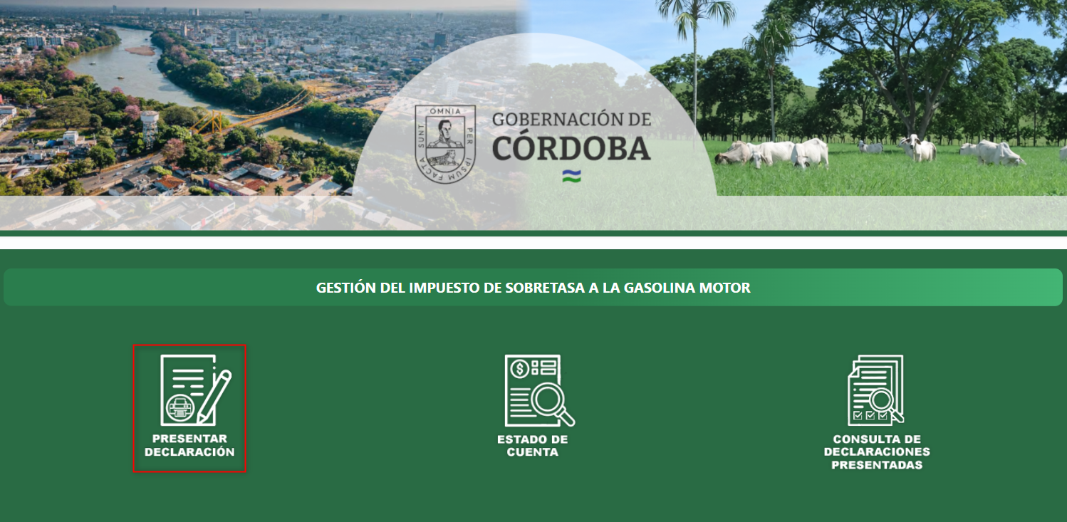
Imagen 4 – Opción: Presentar Declaración.

A continuación, se visualiza el inicio de sesión:
- Ingresar Usuario.
- Ingresar Clave.
- Clic .
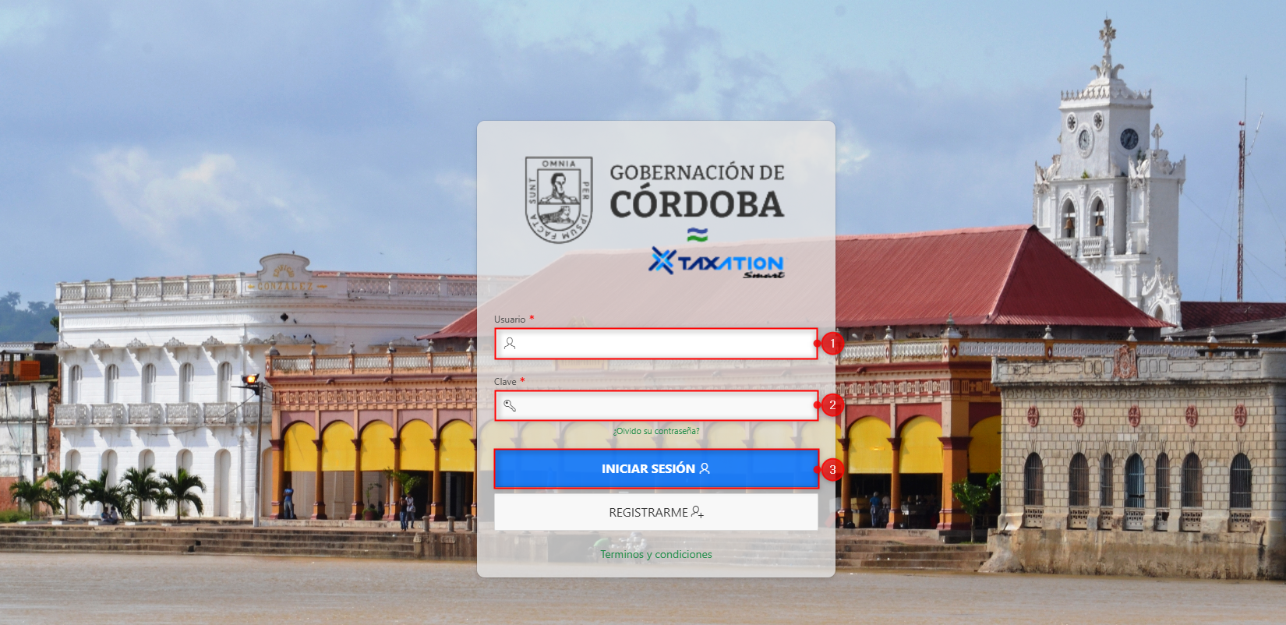
Imagen 5 – Iniciar sesión.

En la sección Validación de Información Representante Legal, Revisor Fiscal o Contador diligenciar los siguientes campos:
- Ingresar CC/NIT.
- Clic .
Imagen 6 - Validar Información.

Nota: Los siguientes pasos se realizará solo si desea actualizar algunos de los datos de las diferentes secciones, solo son obligatorios los campos que contienen (*).

En la sección Representante legal, diligenciar los siguientes campos:
- Seleccionar Tipo de Identificación.
- Ingresar Identificación.
- Ingresar Nombre.
- Ingresar Primer Apellido.
- Seleccionar País.
- Seleccionar Departamento.
- Seleccionar Municipio.
- Ingresar Dirección.
- Ingresar Correo.
- Clic .
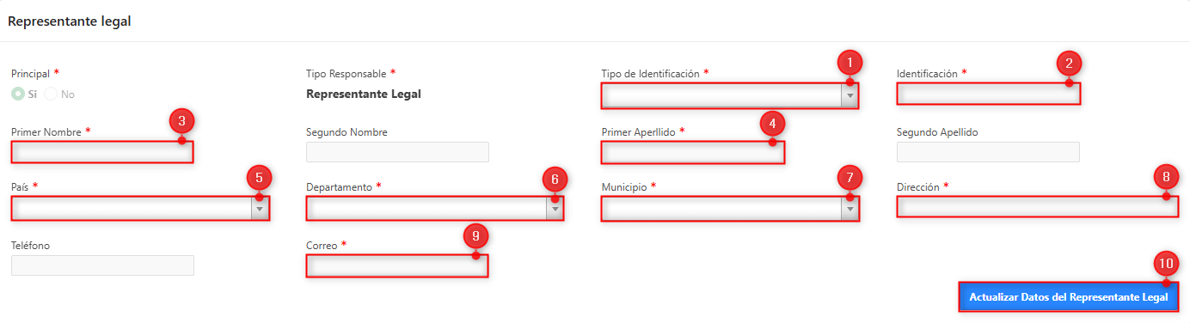
Imagen 7 - Actualización Representante Legal.
En la sección Revisor Fiscal y /o Contador, diligenciar los siguientes campos:
- Seleccionar Tipo de responsable.
- Seleccionar Tipo de Identificación.
- Ingresar Identificación.
- Ingresar Primer Nombre.
- Ingresar Primer Apellido.
- Seleccionar País.
- Seleccionar Departamento.
- Seleccionar Municipio.
- Ingresar Dirección.
- Ingresar Correo.
- Clic .
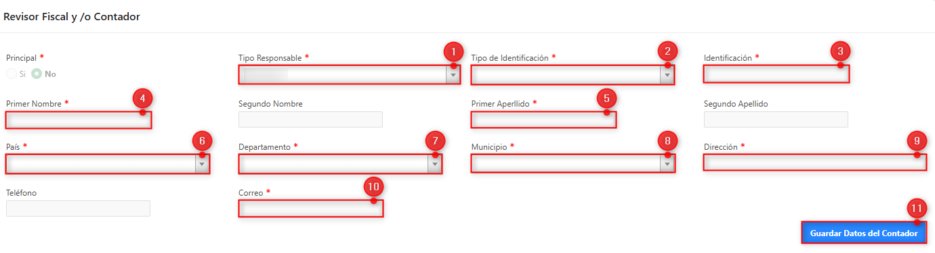
Imagen 8 - Actualización Revisor Fiscal y /o Contador.
A continuación, seguir los siguientes pasos:
- Clic .
- Clic .
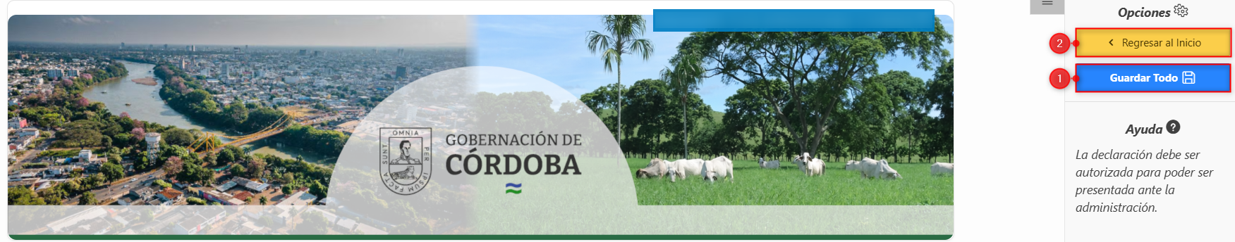
Imagen 9 - Guardar Todo.
A continuación, seguir los siguientes pasos:
- Seleccionar Tipos de Declaración.
- Seleccionar Vigencia a Declarar.
- Clic .
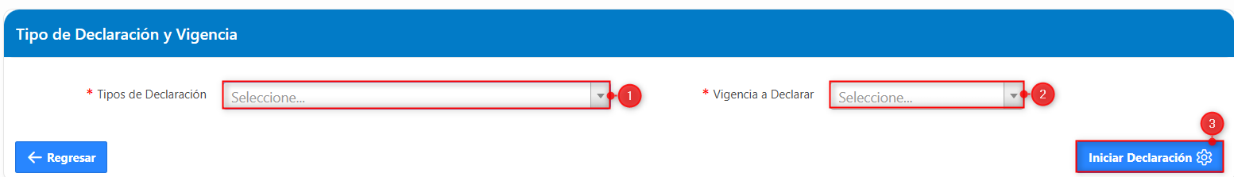
Imagen 10 – Vigencias Declaraciones.
Se visualiza la siguiente pantalla:
- Clic .
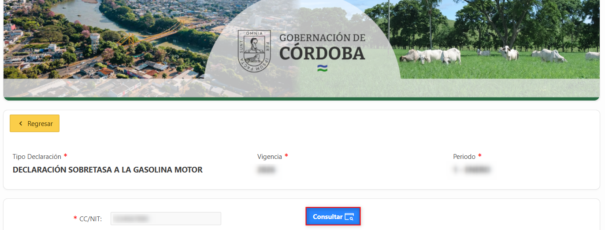
Imagen 11 – Ingresar Identificación.

Se genera la siguiente ventana de confirmación:
- Clic para continuar.
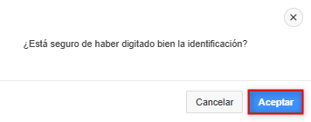
Imagen 12 – Ventana Emergente.

Automáticamente se despliega el formulario a diligenciar:
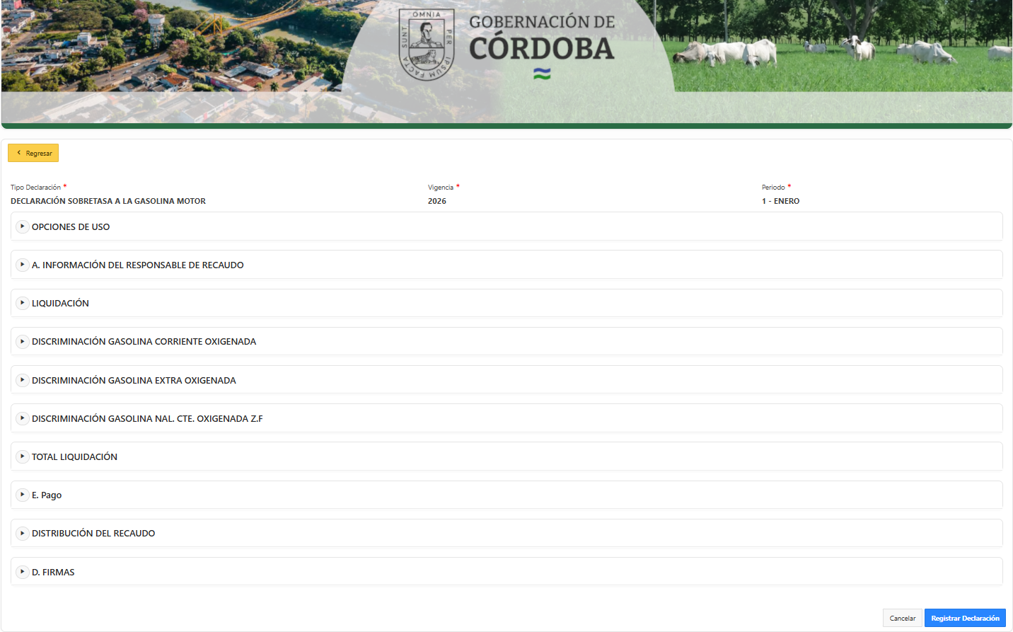
Imagen 13 – Formulario de Sobretasa a la gasolina.

En la sección Opciones de Uso, diligenciar los siguientes pasos:
- Seleccionar Clasificación.
- Seleccionar Opción de Uso.
- Seleccionar 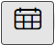 Fecha máxima de presentación.
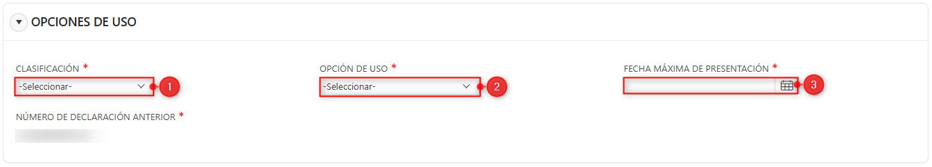
Imagen 14 - Opciones De Uso

En la sección A. Información Del responsable De Recaudo se visualiza la información del contribuyente, diligenciar los siguientes pasos:
- Ingresar Teléfono.
- Ingresar Correo Electrónico.
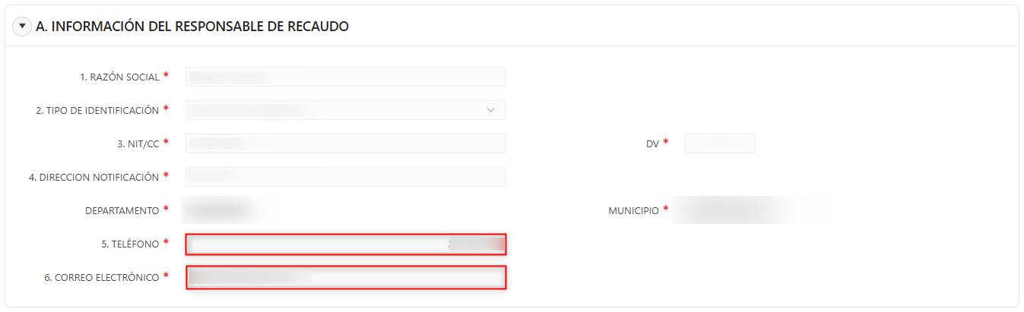
Imagen 15 - Información Del Contribuyente
Nota: Los campos sombreados en gris no son modificables, el sistema web calcula y/o registra automáticamente los valores.

En la sección Liquidación, diligenciar únicamente los siguientes campos:
- F2. Galones gravados: Cantidad de galones sujetos a gravamen.
- F3. Tarifa: Valor de la tarifa aplicable por galón.
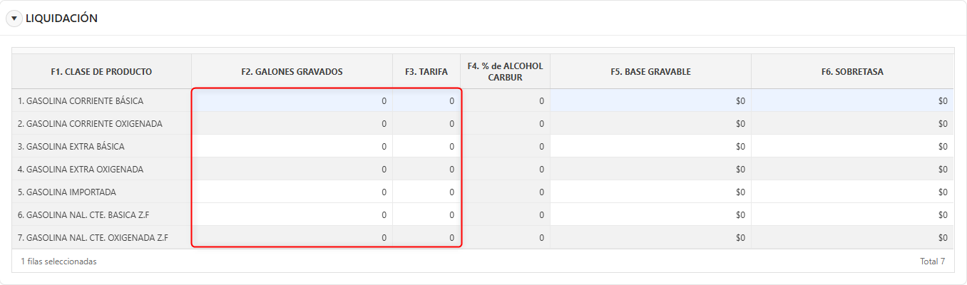
Imagen 16 – Liquidación

Nota: Los campos F4 (% de alcohol carburante), F5 (base gravable) y F6 (sobretasa) son calculados automáticamente por el sistema a partir de los datos ingresados.
Solo se deben registrar valores en las filas que apliquen; en caso contrario, mantener en cero.

En la sección Discriminación Gasolina Corriente Oxigenada diligenciar los siguientes campos:
- F2. Galones Gravados.
- F3 Tarifa.
- F4 % de Alcohol CARBUR.
- Clic en Agregar una nueva Discriminación gasolina.
- Clic  Eliminar un registro.
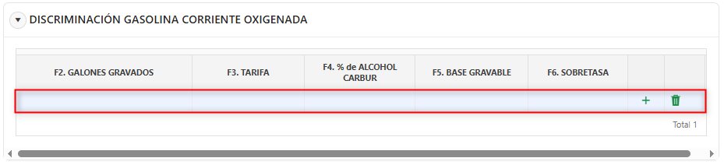
Imagen 17 – Discriminación gasolina corriente oxigenada

En la sección Discriminación Gasolina Extra Oxigenada diligenciar los siguientes campos:
- F2. Galones Gravados.
- F3 Tarifa.
- F4 % de Alcohol CARBUR.
- Clic en Agregar una nueva Discriminación gasolina.
- Clic Eliminar un registro.
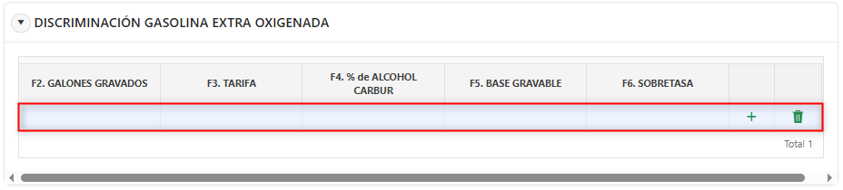
Imagen 18 – Discriminación gasolina extra oxigenada

En la sección Discriminación Gasolina Nal. Cte. Oxigenada Z.F diligenciar los siguientes campos:
- F2. Galones Gravados.
- F3 Tarifa.
- F4 % de Alcohol CARBUR.
- Clic en Agregar una nueva Discriminación gasolina.
- Clic Eliminar un registro.
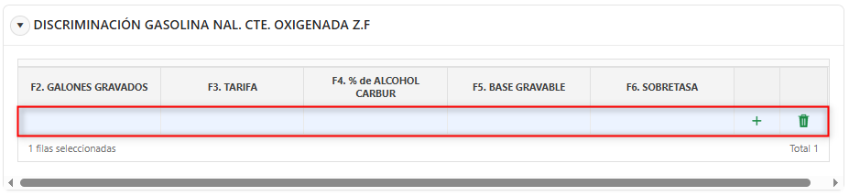
Imagen 19 – Discriminación Gasolina Nal. Cte. Oxigenada Z.

En la sección Total Liquidación se observan los siguientes cálculos:
Diligenciar los siguientes campos.
- Seleccionar Tipo Sanción.
- Seleccionar Tipo Cálculo Sanción.
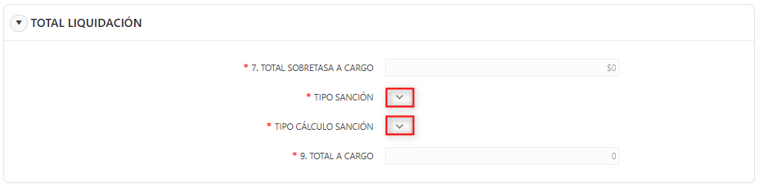
Imagen 20 – Total Liquidación

En la sección Pagos, se visualizan los valores calculados correspondientes a los pagos:
Diligenciar los siguientes campos.
- Ingresar Menos: Compensaciones.
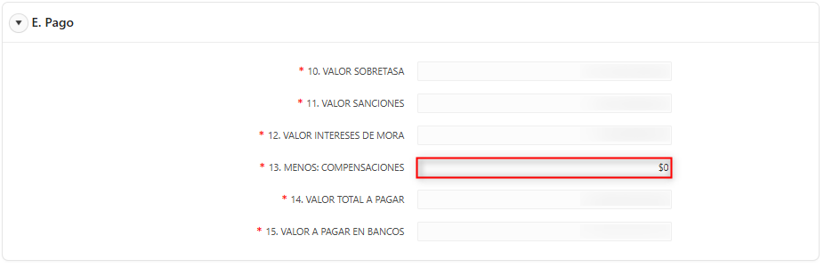
Imagen 21 - Pagos

Nota: Los campos sombreados en gris no son modificables, el sistema web calcula y/o registra automáticamente los valores.

En la sección Distribución del Recaudo, se visualizan los valores calculados correspondientes a los pagos:
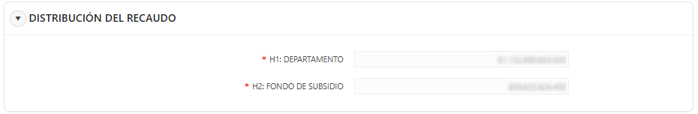
Imagen 22 – Distribución del Recaudo

En la sección Firmas
Subsección: Firma del declarante, realizar los siguientes pasos:
            - Seleccionar Nombres y apellidos de Declarante.
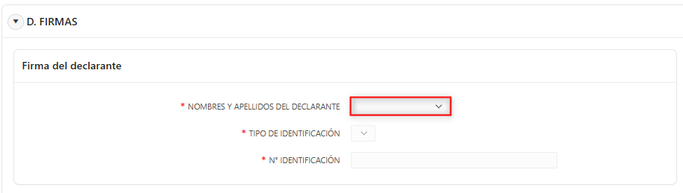
Imagen 23 - Firma del Declarante.

Nota: La sección Firma del Contador o revisor fiscal no es obligatoria, por lo tanto, puede Registrar su declaración y seguir realizando el proceso.

En la sección Firmas
Subsección: Firma del contador o revisor fiscal realizar los siguientes pasos:
- Seleccionar Nombres y Apellidos del Revisor Fiscal o Contador.
- Ingresar Tarjeta Profesional.
- Seleccionar Revisado (Contador o Revisor fiscal).
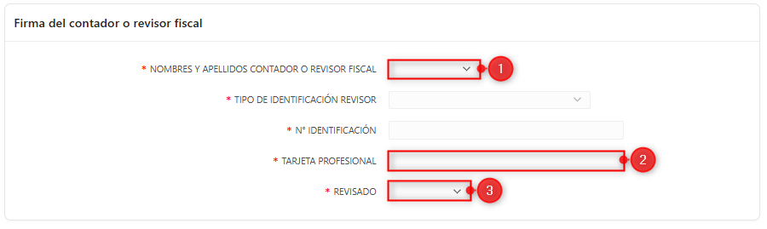
Imagen 24 - Firma del Contador o Revisor Fiscal.

Clic en Registrar Declaración.
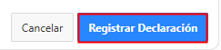
Imagen 25 - Registrar Declaración.

Nota: Los campos con asterisco (*) rojo son obligatorios.

A continuación, se visualiza la declaración:
Clic .
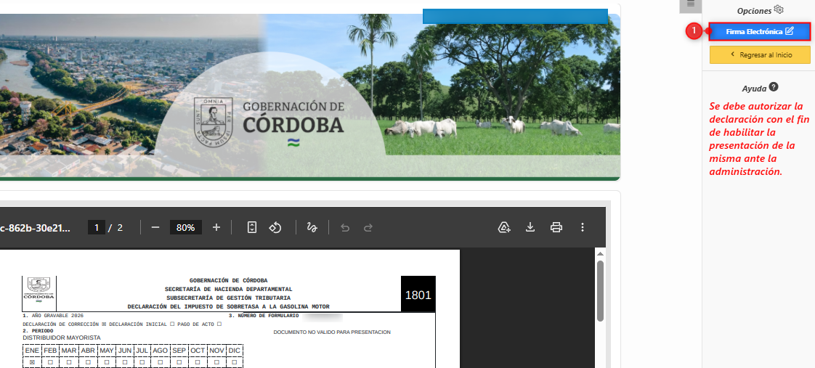
Imagen 26 – Firma electrónica.

Se despliega ventana de advertencia para autorizar la firma electrónica de declaración:
Clic para continuar.

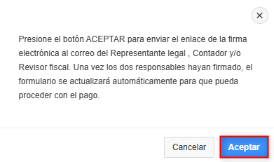
Imagen 23 - Ventana Emergente Para Autorizar firma electrónica.

Nota: Automáticamente, se enviará una notificación al correo electrónico del representante legal, así como al contador o revisor fiscal (Si se ingresó información del Contador o revisor fiscal), para informarles sobre la necesidad de realizar la firma correspondiente.

Al correo electrónico de los responsables les llegará este correo de Firma Digital
- Clic .
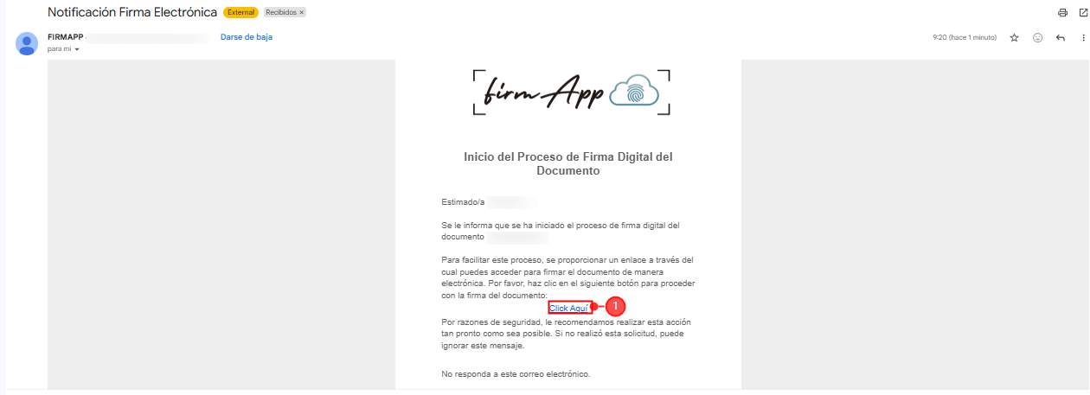
Imagen 24 - Correo de firma.

- Clic  para autorizar la declaración:
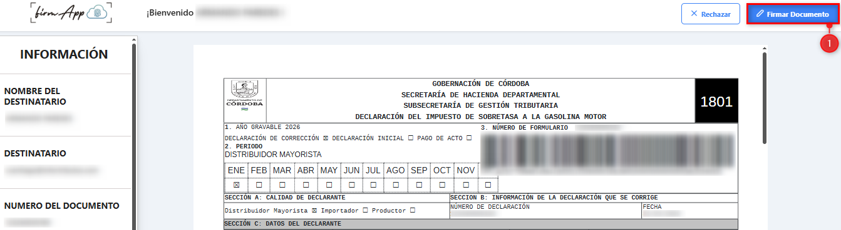
Imagen 25 - Botón Firmar Documento.

Realizar la firma en el recuadro Firmar Documento:
- Clic .
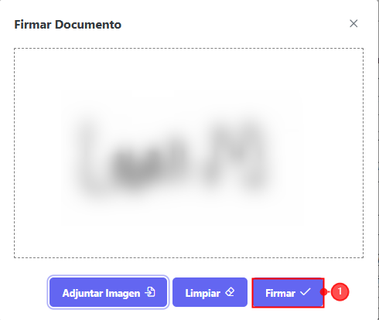
Imagen 26 - Ventana Emergente Firmar Documento.
Nota: Sr contribuyente también puede adjuntar la firma como imagen en el botón .

Se visualiza ventana de confirmación firmar documento:
Clic para continuar
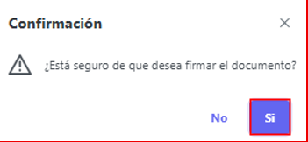
Imagen 27 - Ventana de Confirmación

Se observa notificación Documento Firmado Con Éxito:
Clic .
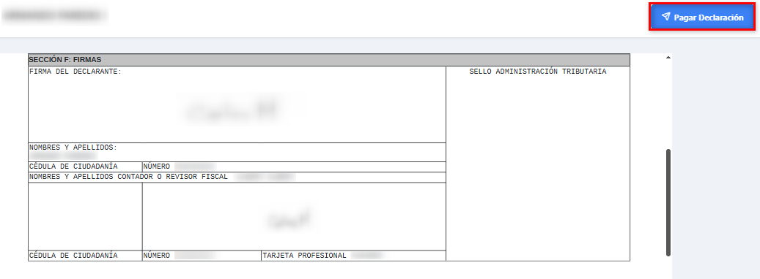
Imagen 28 - Documento Declaración Firmado Y Pagar Declaración.

2.1 Pago en línea
El sistema de firma electrónica redirecciona nuevamente al portal tributario:
- Clic  para iniciar el proceso de pago.
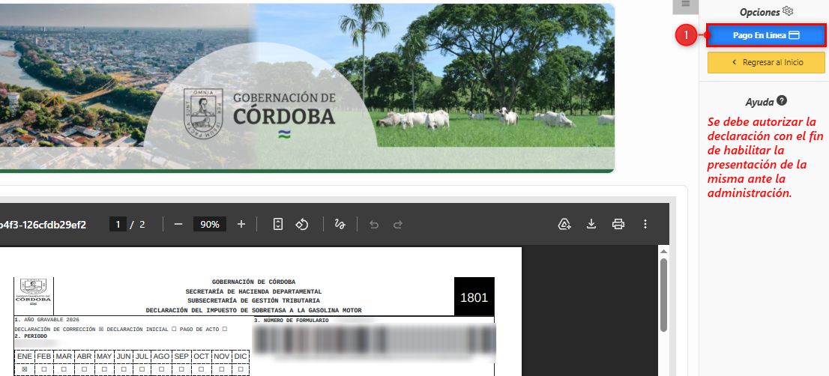
Imagen 29 - Documento Declaración Apta Para Pago En Línea.

Se visualiza ventana de confirmación:
Clic en .
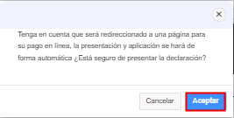
Imagen 30 - Ventana Confirmación.

En la sección Datos del Pagador, diligenciar los siguientes campos:
- Seleccionar Tipo de Identificación.
- Ingresar Número Documento.
- Ingresar Primer Nombre.
- Ingresar Primer Apellido.
- Ingresar Teléfono.
- Ingresar Dirección.
- Ingresar Email.
- Clic .

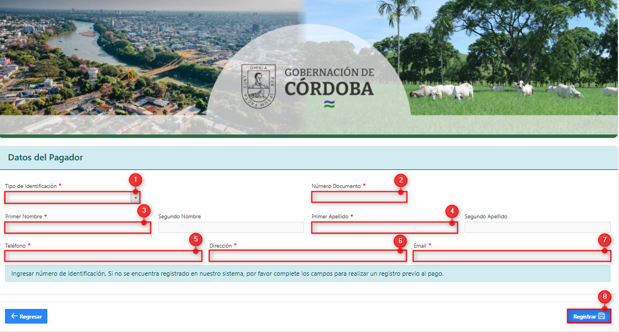
Imagen 31 - Datos Del Pagador
Nota: Sr Contribuyente el sistema Taxation Smart redirecciona a la pasarela de pago para seleccionar el medio de pago y realizar de forma exitosa el pago.

